2016级高一第一学期期中考试
地理试卷
一、单项选择题（每题2分，共60分）
美国航天局2015年7月23日在新闻发布会上宣布，天文学家通过开普勒太空望远镜确认在距离地球1400光年的宜居带发现第一颗与地球大小相似的行星开普勒—452b。这颗被美国航天局称为“地球2.0”的星球是迄今最接近“另一个地球”的系外行星。据此回答1～2题
1.航天局认为的宜居带主要指的是
A.与恒星的距离适宜 B.星球体积质量适宜
C.星球自转周期适宜 D.星球组成和地球一样
2.“地球2.0”位于
A.地月系 B.太阳系 C.银河系 D.河外星系
能被植物光合作用利用的太阳辐射，称为光合有效辐射(PAR)。图5示意1961～ 2007年我国年平均PAR强度的空间分布。据此完成3～5题。
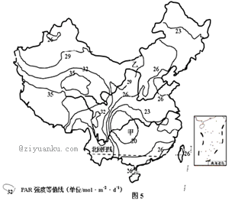
3.如仅考虑光合有效辐射，我国农业生产潜力最大的地区是 （ ）
A.长江中下游平原 B.四川盆地 C.华北平原 D.青藏高原
4.乙地PAR值高于甲地的主要原因是 （ ）
A.纬度高 B.植被少 C.地势高 D.云雨少
5. 以下能源的形成与太阳辐射无关的是
A.风能 B.水能 C.煤炭 D.潮汐能
读下图，完成6～7题。
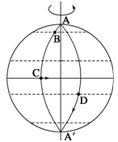
6.C点的人们连续两次看到日出的时间间隔是
A.地球自转的真正周期
B.比地球自转真正周期多3分56秒
C.比地球自转真正周期少3分56秒
D.为23小时56分4秒
7.在A、B、C、D四点中，地球自转速度是
A.各点角速度相等，线速度自大到小依次是A、B、C、D
B.各点角速度相等，线速度自大到小依次是C、D、B、A
C.A无角速度和线速度，B、C、D三点角速度相等，线速度B最大，C最小
D.B、C、D三点角速度相等，线速度B最小，C最大，A无角速度和线速度
福建某中学研究性学习小组，设计了可调节窗户遮阳板，实现教室良好的遮阳与采光。下图示意遮阳板设计原理，据此回答8～9题。
8.遮阳板收起，室内正午太阳光照面积达一年最大值时（ ）
A.全球昼夜平分 B.北半球为夏季
C.太阳直射20°S D.南极圈以南地区极昼
9.济南某中学生借鉴这一设计，若两地窗户大小形状相同，则应做的调整是（ ）
①安装高度不变，加长遮阳板②安装高度不变，缩短遮阳板
③遮阳板长度不变，降低安装高度④遮阳板长度不变，升高安装高度
A.①③ B.①④ C.②③ D.②④
10.下图中，能正确表示在南半球运动方向变化是
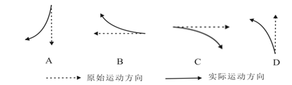
读地球圈层结构示意图，完成11～12题。
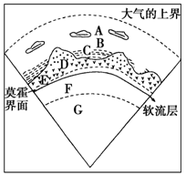
11．关于图中各圈层的叙述正确的是（ ）
A．A、B、C、D为地球外部圈层，C为生物圈
B．地球内部圈层由E、F、G 三部分组成
C．A、B、C、D、E共同形成了人类赖以生存的地理环境
D．地震波在F、G交界面上，传播速度减为0
12．一般认为，岩浆的主要发源地是（ ）
A．图中C层 B．图中G层 C．软流层 D．下地幔
根据岩石的质地,如矿物颗粒的大小、有无气孔、致密程度、形状等可以推测岩石的形成过程和形成环境。据此完成13～14题。
$来&源：ziyuanku.com 13.某山体由岩浆岩组成。该岩浆岩表面无气孔,矿物颗粒粗大,对其成因的合理推测是( )
A.岩浆冷却较快 B.岩浆冷却较慢 C.在地表形成 D.在海底形成
14.我国四大名砚之一的歙砚，产于安徽黄山山脉与天目山、白际山之间，这种岩石坚密柔腻、温润如玉,呈薄板状。该岩石可能是( )
A.喷出岩 B.侵入岩 C. 变质岩 D.沉积岩
黄山有著名的“天狗望月”景观。“天狗”是由花岗岩组成,独居峰顶,翘首望月。据此回答15～16 题。
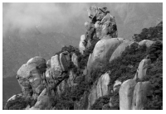
15．“天狗”的岩石类型及形成的地质作用对应于下图中的（ ）
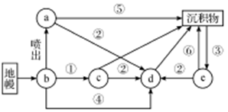
A．c ① B．a ② C．e ③ D．d ④
16．d岩石的类型及其特点对应正确的是（ ）
A.侵入岩 结晶颗粒大 B．喷出岩 气孔构造
C.沉积岩 层理构造 D．变质岩 片理构造
17.有关花岗岩的叙述正确的是（ ）
A．一般含有化石 B．有可能裸露在地表
C．由变质作用形成的 D．海底几乎都是花岗岩
下图示意某河谷断面经历的一次洪水过程｡读图,回答下面两题｡
18.该河谷( )
A.岩层①比岩层②形成年代早
B.岩层②比岩层①易受侵蚀
C.是断层上发育形成的向斜谷
D.呈“V”型,适宜修建水库
19.本次洪水( )
ziyuanku.comA.水位上升时,河流搬运作用减弱
B.水位下降时,河流含沙量增加
C.流量增大时,河流堆积作用增强
D.河流侵蚀作用使河床加宽变深
板块构造学说是20世纪最重要的科学成果之一。下图为某种类型的板块边界示意图。回答20~22题。
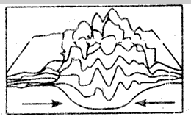
20.图示的板块边界是（ ）
A、大陆板块与大陆板块的碰撞边界
B、大洋板块内部的生长边界
C、大洋板块向大陆板块的俯冲边界
D、大陆板块内部的生长边界
21.以下地貌单元中，成因与图所示机理相关的是（ ）
A、东非大裂谷 B、日本列岛
C、阿尔卑斯山脉 D、落基山脉
22.板块构造学说有助于人类进一步认识（ ）
ziyuanku.com①海陆间水循环的机理 ②洋流分布和运动规律 ③地震分布和活动规律 ④矿产资源的分布规律
A、①② B、②③ C、③④ D、①④
2015年6月13日至19日为全国节能宣传周,6月15日为全国低碳日｡宣传周活动的主题是“节能有道，节俭有德”｡全国低碳日活动主题为“低碳城市宜居可持续”｡据此回答23～24题｡
23.二氧化碳含量增多,导致大气对地面保温作用增强,下列数字所示环节与大气保温作用直接相关的有( )
A.①③ B.②③
C.③④ D.①④
24.下列行为不利于低碳行动的是( )
A.夏季为了凉爽,将空调温度调得很低
B.外出时,尽可能地乘坐公共汽车或骑自行车
C.调整能源消费结构,增大水能､沼气等能源所占比重
D.发展循环经济,实行清洁生产
为了缓解全球变暖，英国科学家提出将足球场大小的氦气球升到约19千米的高空，并用软管相连，向大气中输送大量微粒，以降低地球的温度。据此并结合下图（数码代表各种辐射），回答25～26题。
25．关于图中数码代表的辐射，叙述正确的是（ ）
A．①中能量最强的是紫外线 B．②是对流层大气的根本热源
C．③一般只出现在夜晚 D．④主要是波长较长的红外线
26．输送到空中的微粒可以缓解全球气候变暖主要是因为这些微粒会使（ ）
A．到达地面的①减弱 B．被大气吸收的②减弱
C．到达地面的③减弱 D．射向宇宙空间的④增强
湖陆风包括湖风(出湖风) 和陆风( 进湖风),是较大湖泊与陆地之间形成的以24 小时为周期的地方性风｡下图示意位于洞庭湖东北部的岳阳市某日6-14 时的气温与湿度变化｡读图,完成27-28｡
27. 该日,湖陆风的转变及对应的时刻是( )
A.陆风转湖风 8:30—9:30
B.陆风转湖风 10:00—11:00
C.湖风转陆风 12:00—13:00
D.湖风转陆风 13:00—14:00
28. 湖陆风转变的根本原因是( )
A.湖陆的热力差异 B.湖陆的湿度差异
C.湖陆的海拔差异 D.湖陆的面积差异
读“北半球某地近地面与高空气压状况(热力原因形成)示意图”,回答29～30题:
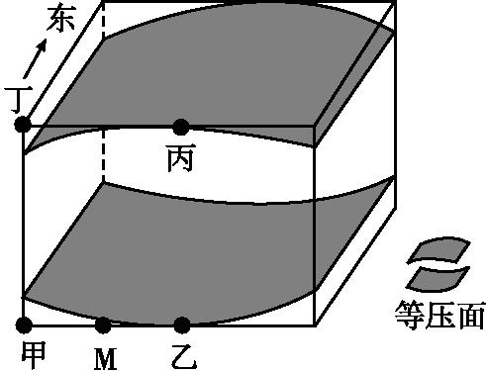
29.下列关于图示甲、乙、丙、丁四地的说法,正确的是( )
A.气温:甲>乙>丁>丙 B.海拔:丙>丁>甲>乙
C.密度:乙>甲>丁>丙 D.气压:甲>乙>丙>丁
30.此时,图中M地吹( )
A.东北风 B.东南风 C.西北风 D.西南风
二、综合题（每题20分，共40分）
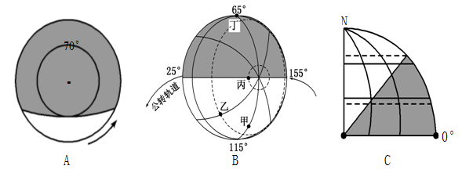
31.图12为“不同日期的太阳光照图”，图中阴影表示夜半球，读图回答下列问题。（20分）
（1）A图所示日期，太阳直射纬度为 ________，北半球昼夜长短状况为___________，极昼区为_______________________。（6分）
（2）B图所示日期，太阳直射点的地理坐标是___________；此时北京时间是______________,图中甲、乙、丙、丁四地自转线速度由大到小的排列顺序是_________。（6分）
Ziyuanku.com（3）C图所示日期,正午太阳高度、昼长达一年中最大值的纬度分布范围分别是________________________、___________________。（4分）
（4）北京天安门广场每天国旗与旭日同升，A、B、C三图所示日期中，升国旗最晚的是______________，此日升旗时的杆影朝向_________（4分）
32.读“我国东部区域图”,回答下列问题（20分）
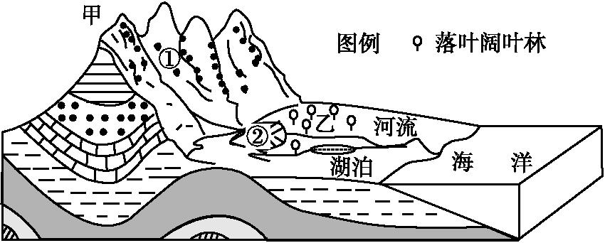
Ziyuanku.com（1）分别指出影响图中①②两地地表形态的主要外力作用，并分析这些外力作用在何季节强度最大？(8分)

资*源%库（2）简述甲山地的形成过程。(4分)

（3）甲处地下有煤,采煤过程中容易发生透水事故，试说明原因。(4分)

（4）若图示区域植被破坏严重，对区域内地貌的影响有哪些？（4分）

地理参考答案
1.A 2.C 3.D 4.D 5.D 6.B 7.D 8.D 9.A 10. A
11.C 12.C 13.B 14.C 15.A 16.D 17.B 18.A 19.D 20.A
21.C 22.C 23.B 24.A 25.B 26.A 27.B 28.A 29.D 30.A

31. （1）20°S 昼短夜长 70°S及其以南地区（或70°S—90°S）
（2）0°，115°E 12:20 丁>乙>甲>丙
（3）北回归线及以北地区（23.5°N——90°N） 北半球（0°——90°N）
（4）A 西北
32. (1)①流水侵蚀;②流水沉积。夏(秋)季,该地区进入雨季,河流流量大,①地的流水侵蚀和②地的流水沉积作用强度最大。(8分)
(2)(地质历史时期)地壳运动使岩层受挤压向下弯曲形成褶皱(向斜);(向斜)槽部岩性坚硬不易被侵蚀,形成山岭。(4分)
(3)该地为向斜构造,岩层向下弯曲,水体容易汇集,易发生透水事故。(4分)
(4) 山区水土流失因土层变薄，岩石裸露，沟壑纵横；中下游平原泥沙沉积加剧，湖泊淤塞；河口三角洲面积扩大，向外海延伸。（每点2分，任答两点4分）

ziyuanku.com

地理参考答案
1.A 2.C 3.D 4.D 5.D 6.B 7.D 8.D 9.A 10. A
11.C 12.C 13.B 14.C 15.A 16.D 17.B 18.A 19.D 20.A
21.C 22.C 23.B 24.A 25.B 26.A 27.B 28.A 29.D 30.A

31. （1）20°S 昼短夜长 70°S及其以南地区（或70°S—90°S）
（2）0°，115°E 12:20 丁>乙>甲>丙
（3）北回归线及以北地区（23.5°N——90°N） 北半球（0°——90°N）
（4）A 西北
32. (1)①流水侵蚀;②流水沉积。夏(秋)季,该地区进入雨季,河流流量大,①地的流水侵蚀和②地的流水沉积作用强度最大。(8分)
(2)(地质历史时期)地壳运动使岩层受挤压向下弯曲形成褶皱(向斜);(向斜)槽部岩性坚硬不易被侵蚀,形成山岭。(4分)
(3)该地为向斜构造,岩层向下弯曲,水体容易汇集,易发生透水事故。(4分)
(4) 山区水土流失因土层变薄，岩石裸露，沟壑纵横；中下游平原泥沙沉积加剧，湖泊淤塞；河口三角洲面积扩大，向外海延伸。（每点2分，任答两点4分）

